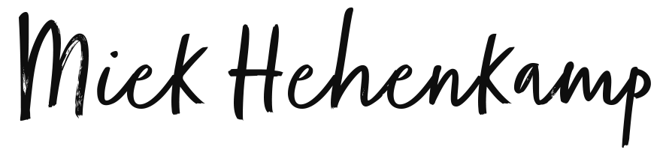

Bewegen door verbinden

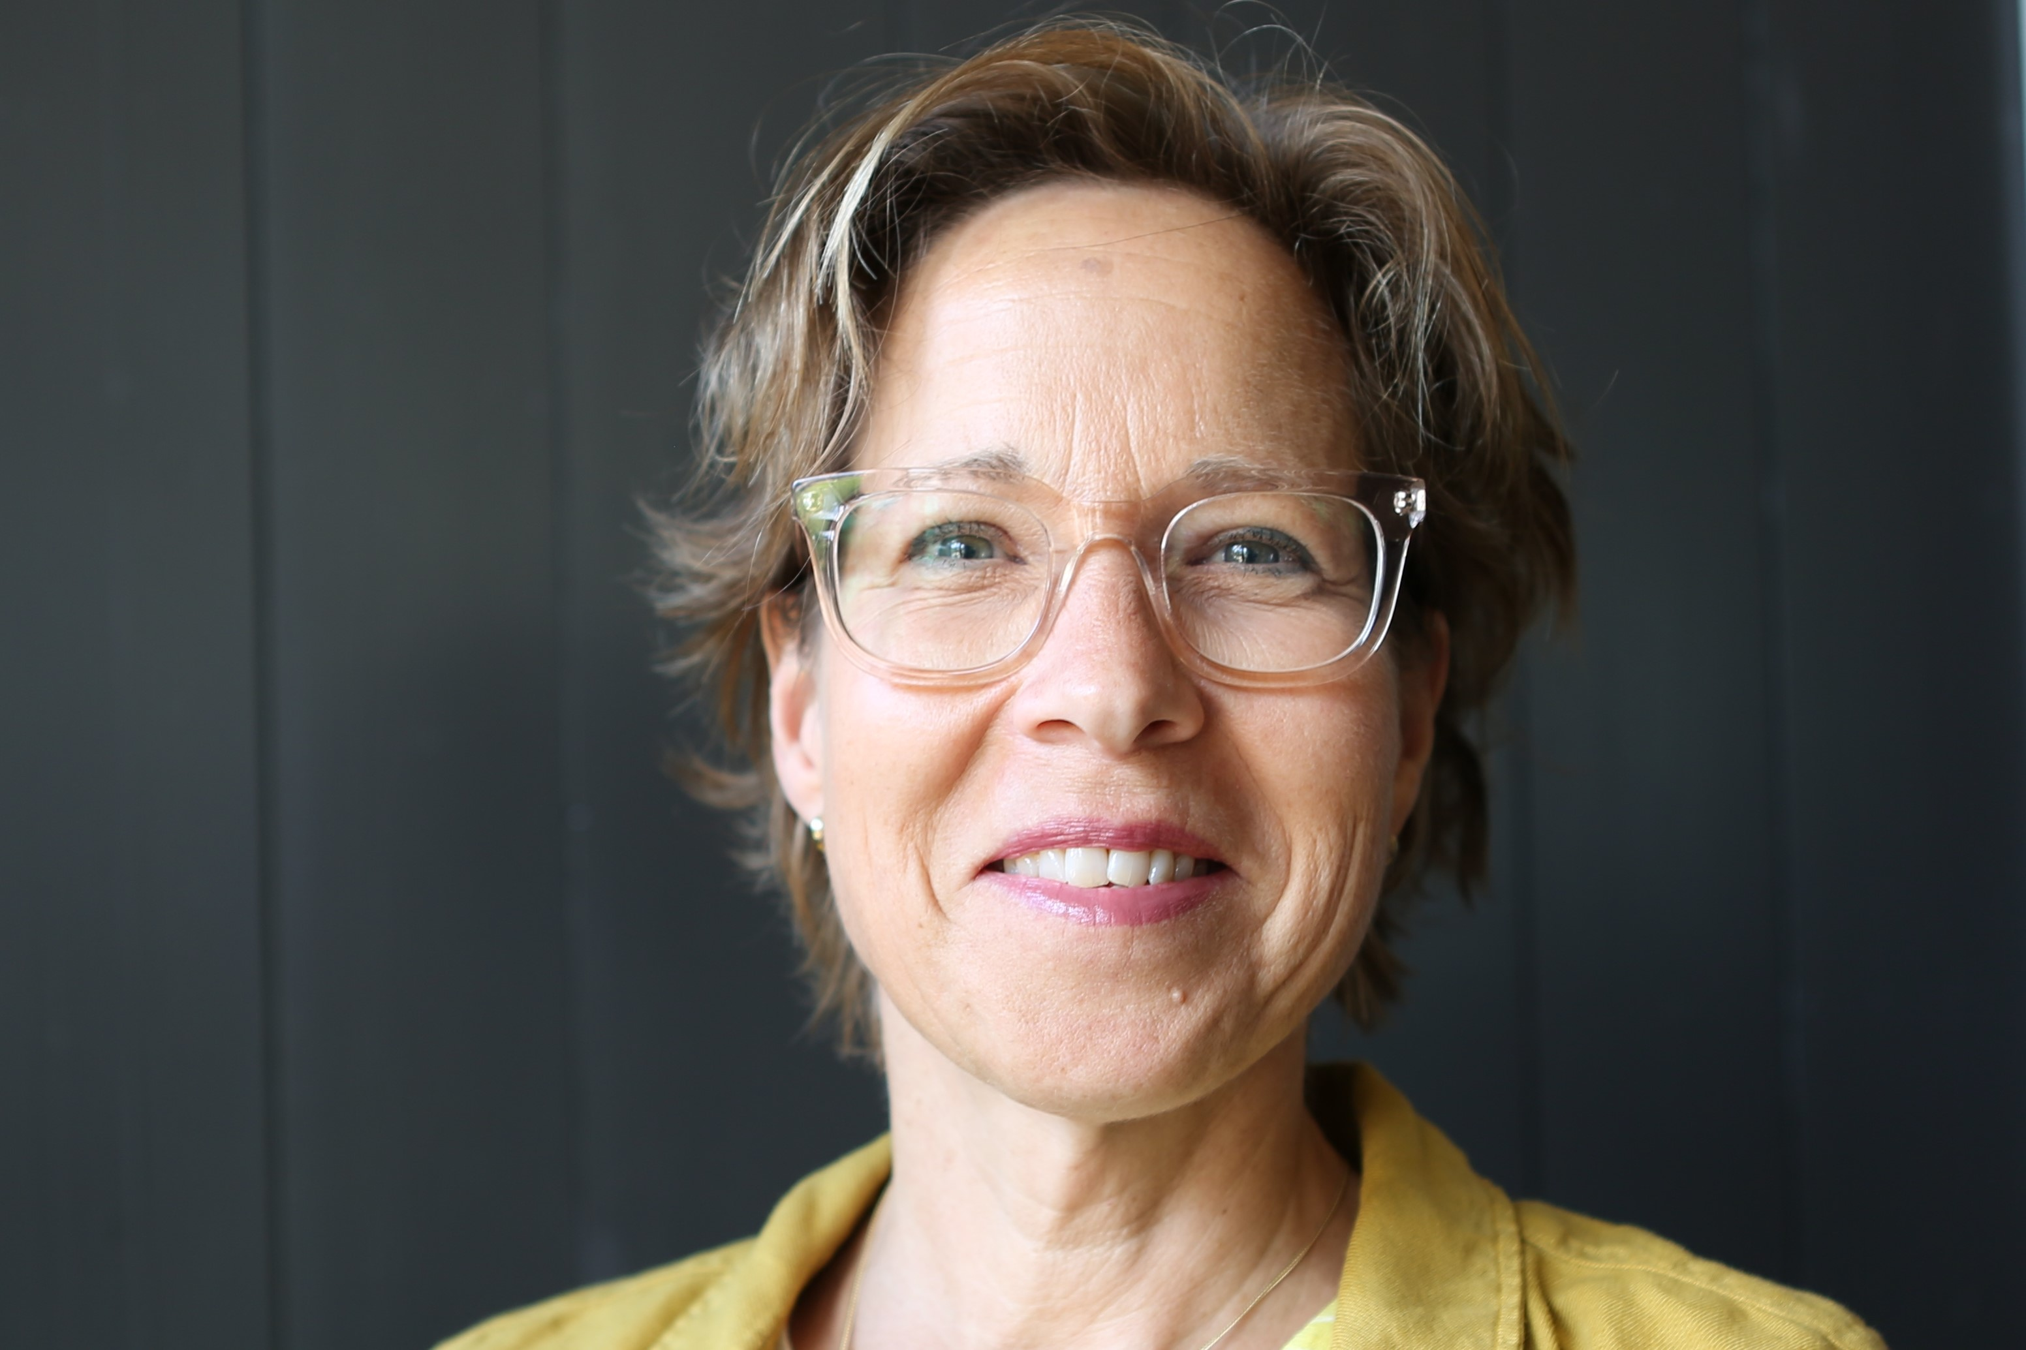

Personalia

Naam: Drs. A.M.G.J. Hehenkamp
Adres: Breksdijk 43
Postcode: 8614 AX
Woonplaats: Oudega SWF
Geboortejaar: 1962
Telefoonnr.: 06-20255214
E-mail: miek@miekhehenkamp.nl
Website: https://miekhehenkamp.nl

Mijn motto: bewegen door verbinden
Mensen en organisaties zijn 'in beweging'. Het toepassen van bekende vaardigheden in een snel veranderende omgeving werkt niet meer. Toch willen mensen zich competent voelen in hun dagelijkse werk. Ze willen betekenis geven, ontwikkelen, verbeteren en leren in vertrouwen. In elk (consulting) proces, training of coaching ligt de nadruk op groei vanuit interactie met de ander. Ik creëer voorwaarden voor keuzevrijheid en ruimte om te experimenteren en na te denken. Het leidt tot nieuwe creatieve, innovatieve, werkbare en duurzame oplossingen. Ik ben een ervaren adviseur, procesfacilitator, trainer en teamcoach op het gebied van integrale Kindcentra, jeugd(zorg) en (voorschools) onderwijs.

Achtergrond en ervaringen
Na de HBO - J (Jeugdwelzijnswerk) in Den Haag, ben ik pedagogiek (opvoedingsondersteuning en ontwikkelingsstimulering) gaan studeren aan de Vrije Universiteit in Amsterdam. Na jaren werkzaam te zijn geweest als pedagoog in academische ziekenhuizen, ben ik in 2000 begonnen als consultant bij een adviesbureau. Van 2011 tot en met 2020 werkte ik als zelfstandig adviseur binnen het SINN collectief. Nog steeds werk ik met veel plezier met hen samen, al heb ik in januari 2021 de stap gezet om als één-pitter verder te gaan.

Voorbeelden van werkzaamheden als zelfstandige (2011 tot nu)
Project/procesbegeleider / teamcoach Integrale Kindcentra
Den Helder, Annapowlona, Heerenveen, Groningen, Drachten, Hardegarijp, Lemsterland, Littenseradiel, Hardenberg, Coevorden, Meppel, Houten, Menaldumadeel, Zwolle en Gorinchem
De taken varieerden van interactief opstellen visiedocument, begeleiden van stuur- projectgroepen, het ondersteunen van werkgroepen bij het maken van activiteitenplannen, het organiseren van werkconferenties en team/leiderschapscoaching.

Workshopleider
Hanze Hogeschool Groningen
Workshops TA basis concepten

Trainer ‘samenwerken in een Integraal Kindcentrum’
Nijeveen, Lemmer en Havelte, Gorinchem
Een opleiding die pedagogisch medewerkers, leerkrachten en zorgpersoneel voorbereidt op interdisciplinair samenwerken in een Kindcentrum en hoe je een autonoom, samenwerkend team wordt in een nieuwe pedagogische omgeving.

Interim beleidsmedewerker lokale overheid
Gemeenten Tytsjerksteradiel, Smallingerland, Steenwijkerland, Leeuwarden, Groningen, Kampen, Zwolle, Ameland, Staphorst
Tijdelijk beleidsmedewerker onderwijs(achterstanden)beleid, kinderopvang, Voor- en vroegschoolse educatie, Jeugdhulp, leerling vervoer, leerplicht en het brede sociale domein.

Project leider en trainer Positief Opvoeden
Provincie Drenthe, Kampen en Staphorst
Opstellen van implementatieplan en begeleiden implementatieproces. Ontwikkelen van een eigen methodologie en training ouderschapsondersteuning. Verdere ontwikkeling van nieuwe trainingen en workshops. In de provincie Drenthe betrof het het begeleiden van 350 professionals welzijn en zorg in deze nieuwe methodiek.

Werk loopbaan
2021 - nu Solo-zelfstandige; procesbegeleider, trainer en coach.
2011 - 2020 Consultant en procesbegeleider SINN collectief.
2017 - nu Ambassadeur Friesland Pact voor KindCentra www.pactvoorkindcentra.nl
2010 - 2012 Consultant Partner Stimulansz.
2000 - 2012 Consultant Keizers cs and E&S / OSG.
1998 - 1999 Coördinator Onderwijsvoorrangsbeleid Lelystad.
1995 - 1999 Beleidsmedewerker onderwijsvoorrangsbeleid Stichting Welzijn Utrecht Zuid-Oost.
1992 - 1995 Medewerker alle groepen, teamleider Stichting Kinderopvang Ermelo.
1980 - 1992 Pedagoog in diverse (academische) ziekenhuizen.
Opleiding
2021 Vierdaagse opleiding Hechting in organisaties, TSTA Marij Peeters, relatie in beweging
2021 Organisatieopstellingen, Bert Hellinger Instituut, workshop
2021 Certified Transactional Analyst – Organization field (CTA-O)
2018 CTA traject bij Corael in de Bilt.
2015 - 2018 Driejarige Transactionele Analyse (TA) opleiding Persoonlijk Groei & Professionele Ontwikkeling aan de TA Academie in Soesterberg.
2015 1-0-1 aan de TA Academie in Soesterberg.
2013 Training Growth mindset van C. Visser en G. Schlundt Bodien.
2010 Tweejarige opleiding trainer professionele leergemeenschappen (gecertificeerd trainer bij het Michael Fullan Consortium “Partners in Leadership and Sustainable Change).
2009 - 2014 Opleidingen oplossingsgericht werken; oplossingsgericht managen, werken met groepen en vervolgtrainingen (C.Visser en G. Schlundt Bodien).
2004 en 2005 Training projectmatig creëren en ‘train de trainer’ van Kernconsult.
1994 - 1996 Pedagogische studies Vrije Universiteit Amsterdam (Opvoedingsondersteuning en Ontwikkelingsstimulering).
1990 - 1994 Midden en Hoger Management Pedagogiek Utrecht (management en beleid).
1980 - 1985 HBO Jeugdwelzijnswerk.

